**2024.09.22 시가서VI, 전도서 1-12장, 말씀대로 살 때… 마음대로 살 때…!!**

시가서의 주제: 시내산 ______을 따라 살았던 삶의 지혜, 찬양, ______집, 자서전, ______록…

**전도서(傳道書) Ecclesiastes**

**히**. 코헬렛(회중에게 설교하는 사람), **70인역**. 에클레시아스테스

________________________________________________________________________________

**기록자, 기록시기 _**_________________________________________________________________

________________________________________________________________________________

**기록목적**

솔로몬 자신이 직접 ______한 인생의 _______를 통해 하나님을 ______하며 하나님이 주신 법도와 규례와 명령을 따라 _____ 것의 중요함을 알게 하기 위해…

**솔로몬** __________________________________________________________________________

________________________________________________________________________________

**솔로몬의 몰락이유**

통치______… 하나님을 향한 열심이 있었으면서도 하나님의 _____을 ______히 하는 태도가 보였다(왕상3:1-신7:3-4, 느13:26))

________________________________________________________________________________

________________________________________________________________________________

전도서는 솔로몬이 다윗 ______의 계승자로서의 자신의 _______을 잊고 자기 마음대로 살았던 삶의 ________을 통해 이스라엘 백성과 세계 만민을 향하여 하나님이 주신 인생을 _________ 보내지 않도록 간증하는 것…

전도서는 ______와 ______으로부터 배우는 교훈이다.

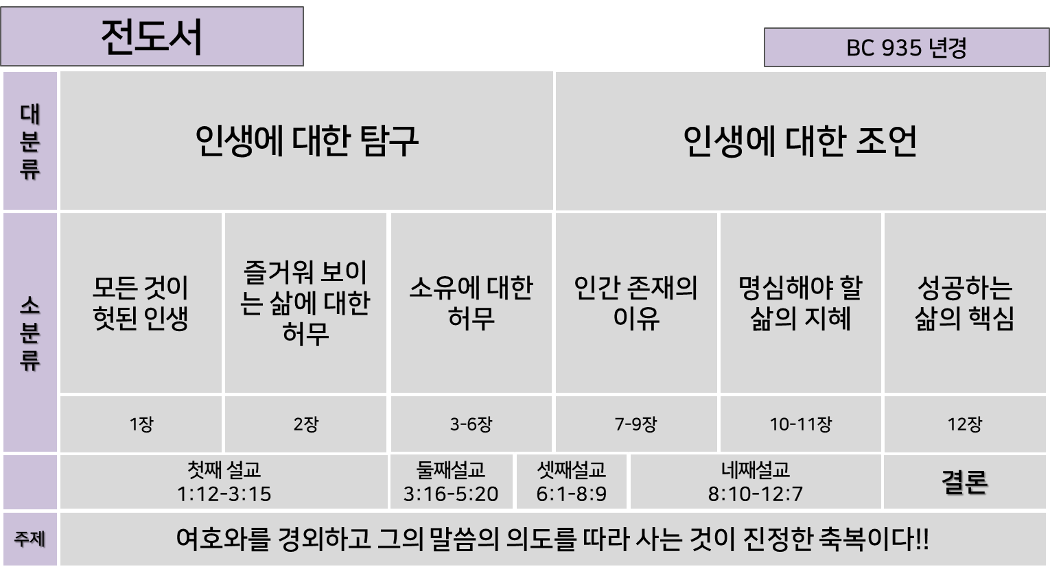

**전도서의 주제** *1:2 전도자가 이르되 헛되고 헛되며 헛되고 헛되니 모든 것이 헛되도다*

그러나 전도서는 인생 _______ 것이 _______ 것을 말하려는 것만이 아니다. 그래서 반드시 ____까지 읽어 보아야한다.

솔로몬은 자기 생각대로… 자기 욕심대로… 자기 느낌대로 살았다. 그런데 그런 삶을 산 그는 이런 삶을 모든 사람에게 인생전체를 걸고 해 볼만한 것이라고 적극적으로 추천하는가? ___________

이 땅에서 삶을 후회 없고 지혜롭게 사는 방법은 먼저 _______했던 선견자들의 _______와 ______을 소중히 여기는 것이다!!! (시49:20, 마7:6)

**책을 읽는 이유…**

다른 사람들의 ______으로부터 인생을 _____하지 않을 수 있는 귀중한 ______를 배우기 위해!!!

**전도서가 말해주는 핵심…**

이 땅에서 추구하는 그 ______ 것이든 아무리 해도 항상 ____이 __________는 것!!!

사람의 존재 목적 자체가 ______ _________께로부터 오기 때문에… 하나님께서 우리에게 주시는 삶의 궁극적인 ______이 _______되지 않으면 그 어떤 일이던 그 내면 깊은 곳에는 ______와 ______이 있을 뿐이다.

인생의 최종 ________를 잊지 알고 _______을 살아가라.

*11:9 청년이여 네 어린 때를 즐거워하며 네 청년의 날들을 마음에 기뻐하여 마음에 원하는 길들과 네 눈이 보는 대로 행하라 그러나 하나님이 이 모든 일로 말미암아 너를 심판하실 줄 알라*

________________________________________________________________________________

사람에게는 ______의 자유가 있고 _______의 자유가 있기 때문에 ______도 우리에게 있는 것이다. (히9:27)

하나님의 진심을 ______하지 말고 그 분이 ______하신 참된 행복을 _____며 살아가라!!!

**한주간의 거룩한 삶을 돕는 질문들...**

1. 전도서는 언제, 어디서, 누가, 왜 적었을까? 나는 그동안 솔로몬에 대해 어떻게 알고 있었는가? 성경이 보여주는 솔로몬은 어떤 사람인가? 전도서의 가장 핵심이 되는 메시지를 한 문장으로 표현한다면 어떻게 말하겠는가?

2. 전도서 11장 7-10절에서 사람들이 느낌과 생각대로 하고 싶은 것에 대해 무엇이라고 말하는가? 왜 그렇다고 생각하는가? 11장 9절과 12장 1-2절은 우리에게 어떤 삶을 살아가라고 말씀하는 것 같은가? 자유롭게 사는 세상에서 성도로서 가장 제약을 받는 것은 무엇이고 왜 그런 것 같은가? 어떻게 해야 할까?

3. 내가 나의 전체 인생을 통해 일구고자 하는 최종적인 꿈은 무엇인가? 왜 그런 꿈을 가지게 되었는가? 어떻게 그 꿈을 일굴 것인가? (생각하지 않았다면 이번 기회를 통해 구체적으로 고민하고 적어보라) 자신의 꿈은 솔로몬의 충고(전도서)를 통해 볼 때 정말 온 인생을 투자할 만한 바른 가치라고 생각하는가? 열심히 하는 것보다 바른 것을 하는 것이 왜 중요한가?

4. 말씀을 통해 나를 되돌아 볼 때 철저하게 회개하고 해결해야 할 것은 무엇인가? 그리고 우리가 포기하거나 변경할 수 없고 꼭 지켜내야 하는 진리는 무엇인가?

5. 오늘 말씀을 통해 알게 된 하나님은 어떤 하나님이신가? 그로 인해 나는 어떤 존재인가? 본문을 통해 약속해 주시는 축복은 무엇인가?

6. TO Do List